2024年普通高中学业水平合格性模拟考试历史试题
（考试时间：70分钟；满分：100分）
第Ⅰ卷（选择题，60分）
选择题（本大题共30小题，每小题2分，共60分。每小题只有一个选符合题目要求）
1．考古人员在黄河中游某文化遗存中发现了彩绘陶器，该文化遗存可能是（ ）
A．仰韶文化 B．红山文化 C．大汶口文化 D．龙山文化
2．今河南平顶山应国墓地、陕西长安张家坡及普渡村墓地等处出土了一批具有长江中下游风格的西周青铜器。这说明西周时期
A．中原文化向周边传播 B．各诸侯国维护周礼
C．宗法制度分崩离析 D．南北文化相互交流
3．先秦时期有位思想家明确提出反对“恬淡之学”，而致力于成“耕战”之术。这位思想家是（ ）
A．儒家学派 B．墨家学派 C．道家学派 D．法家学派
4．如图为中国历史上某一时期的形势图。结束这一时期的朝代应为（ ）
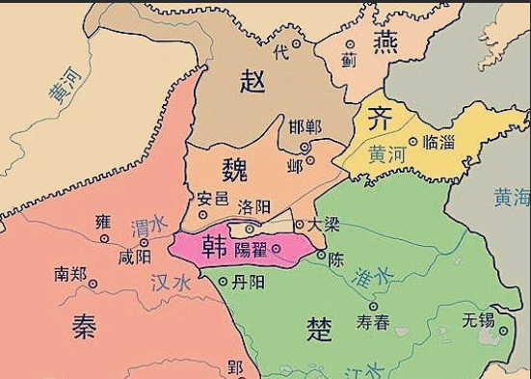
A．战国 B．汉代 C．西周 D．秦朝
5．《史记·孝文本纪》载：“孝文帝从代来，即位二十三年，宫室苑囿狗马服御无所增益。”这折射出当时的治国思想是（ ）
A．黄老无为，与民休息 B．均输平准，盐铁官营
C．罢黜百家，儒学独尊 D．焚书坑儒，以吏为师
6．北魏孝文帝将都城迁到洛阳，改鲜卑姓氏为汉姓，学汉语、用汉字、穿汉服、与汉人通婚。这些做法（ ）
A．激化了民族矛盾 B．促进了经济发展 C．推动了民族交融 D．导致了政权并立
7．唐朝实行三省六部制，其中门下省对各部门奏抄“凡是诏敕有不便者，涂而奏还”，称之“涂归”。据此可知，门下省的职责是（ ）
A．草拟诏令 B．审核驳回 C．执行政令 D．统领六部
8．下图是敦煌莫高窟壁画里的唐朝曲辕犁。这种犁操作灵活，既节省畜力，又便于深耕。通过这幅壁画我们可以了解唐朝（ ）
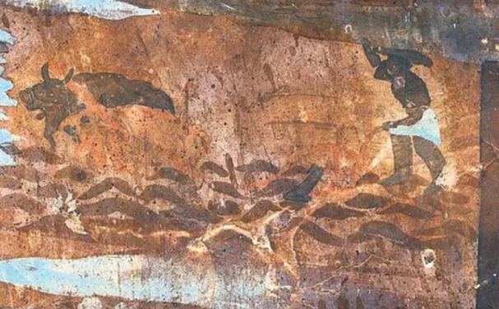
A．农业技术的改进 B．商业贸易的繁荣
C．农民地位的提升 D．思想文化的发展
9．元朝在地方广设行省，并建立了“朝令夕至，声闻毕达”的驿站制度。这（ ）
A．缓和了贫富差距带来的阶级矛盾 B．有利于加强中央对地方的控制
C．扩大了地方权力易导致分裂割据 D．实现了政权与族权的紧密结合
10．清政府的下列举措（ ）
年份 | 举措
1689年 | 与俄国签订《尼布楚条约》
1757年 | 彻底击败准噶尔部的叛乱
1762年 | 在新疆设立伊犁将军，总领军政事务
1793年 | 颁布《钦定藏内善后章程》，以法律形式明确和落实了中央政府对西藏的管辖权
A．落实了民族平等原则 B．开拓和巩固了国家版图
C．导致海禁政策实施 D．表明统治危机初显
11．马克思在《英人在华的残暴行动》一文中写道：“广州城的无辜居民和安居乐业的商人惨遭屠杀，他们的住宅被炮火夷为平地，人权横遭侵犯……有人企图转移对主要问题的追究，给公众造成一个印象：似乎在亚罗号游艇事件以前就有大量的伤害行为足以构成宣战的理由。”英人的“残暴行动”发生于（ ）
A．鸦片战争时期 B．第二次鸦片战争时期
C．国民革命时期 D．八国联军侵华战争时期
12．下面是《海国图志》的部分目录，这反映了（ ）
卷—筹海篇一 议守上
筹海篇二 议守下
卷二筹海篇三 议战
筹海篇四 议款
卷三海国沿革各图
东南洋各国沿革图
大西洋欧罗巴各国沿革图
A．部分知识分子应对西方侵略时的思考 B．民众认识到抵抗西方侵略的必要性
C．民众对西方历史地理知识的迫切需求 D．部分知识分子对当时世界全面认知
13．1911年，梁启超在途经某地时，百感交集中赋诗一首：“明知此是伤心地，亦到维舟首重回；十七年中多少事，春帆楼下晚涛哀。”梁启超回忆的事件是（ ）
A．中英签订《南京条约》 B．辛亥革命
C．中日签订《马关条约》 D．义和团运动
14．下图为连环画《慈禧出逃》中的插页，描绘了慈禧太后仓皇逃出北京城的窘相。当时慈禧出逃是由于（ ）
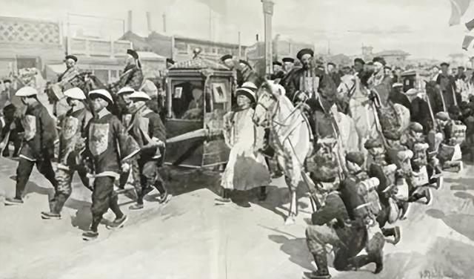
A．义和团发动反清起义 B．英法联军攻占了北京
C．八国联军进逼北京城 D．甲午战争中清朝战败
15．清末民初, 我国注册公司变化情况如下表所示, 这一变化说明（ ）
时期 | 注册公司数 | 注册部门 | 平均每年增加数
1903-1908年 | 265家 | 清廷商部 | 44家
1912-1921年 | 794家 | 北京市政府农工商部 | 80家
A．民国政府扶持官督商办企业 B．民族资本主义工商业迅速发展
C．民国初年政治经济同步发展 D．民族资产阶级的社会影响广泛
16．《国民革命歌》中唱道：“打倒列强，打倒列强，除军阀，除军阀！……国民革命成功，国民革命成功，齐欢唱，齐欢唱。”这首歌曲的诞生和传唱有利于推动（ ）
A．护国战争的发动 B．北伐的胜利进军 C．土地革命的兴起 D．抗日战争的发展.
17．1935年5月20日，左路红军攻占冕宁县，进入彝民聚居区。刘伯承依照当地习俗，同彝民沽鸡家族首领小叶丹歃血为盟，结为兄弟，成立了“中国彝民红军沽鸡支队”。这一做法（ ）
A．实现了战略转移 B．传播了革命火种
C．纠正了“左”倾错误 D．促进了抗战胜利
18．1955年，29个亚非国家和地区第一次在没有西方殖民国家参加的情况下举行了万隆会议，由此诞生了体现和平共处原则的（ ）
A．“万隆精神” B．非集团化原则
C．“一边倒”方针 D．“另起炉灶”方针
19．在全面建设社会主义时期，涌现出许多先进典型和英雄模范人物。下图内容是王进喜日记的部分内容，他被称为（ ）
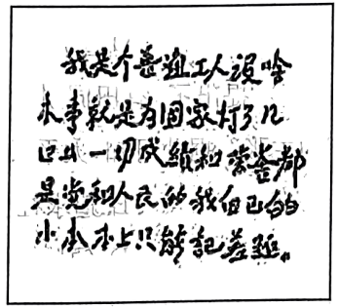
A．“铁人” B．“党的好干部”
C．解放军好战士 D．知识分子的杰出代表
20．“一带一路”指的是“丝绸之路经济带”和“21世纪海上丝绸之路”。该倡议是中国根据古丝绸之路得出的宝贵经验。下列标识表示“一带一路”的是（ ）
A．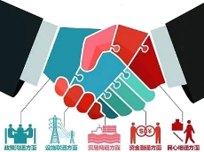 B．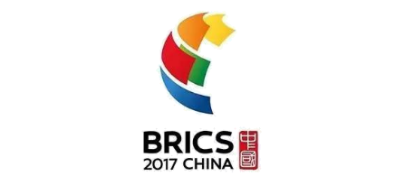
C．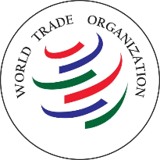 D．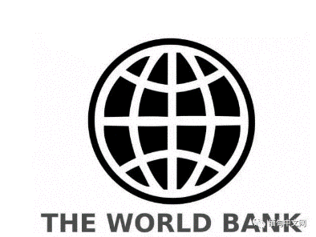
21．下表是某位同学学习世界古代史时做的课堂笔记，表中“?”处应该是（ ）
古代早期的人类文明
特点 | 地域
? | 西亚两河流域、北非尼罗河流域、南亚印度河和恒河流域、中国黄河和长江流域、欧洲巴尔干南部和爱琴海地区
A．文明起源单一
B．不同文明之间有优劣之别
C．远离河流和海洋
D．各文明独立发展、表现出多元特征
22．他们创造了灿烂的文明，独立培育出很多其他大陆没有的农作物，包括马铃薯、玉米、番茄和花生等。“他们”是（ ）
A．美洲的印第安人 B．非洲的班图人
C．阿拉伯人 D．奥斯曼人
23．拉尔夫《世界文明史》：“应当承认，葡萄牙和西班牙的繁荣昙花一现，未能持久，但大西洋沿岸的其他国家英国、荷兰和法国很快承袭了它们的衣钵，崛起为世界名列前茅的经济强国。”16-17世纪，这些国家的崛起是基于
A．圈地运动 B．殖民扩张与掠夺
C．工业革命 D．第二次工业革命
24．伏尔泰认为：“（人）本身自由，周围的人与自己平等，这才是真正的生活，人们的自然生活。”这表明伏尔泰主张
A．天赋人权、自由平等 B．三权分立、民主法治
C．独立思考、理性开放 D．信仰得救、王权至上
25．近代法国政权更选频繁，政体也随之反复变换。下图反映了法国共和政体确立的基本历程。这一历程的主要特点是
法国共和制确立过程的示意图
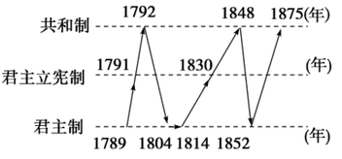
A．短暂、艰难 B．艰难、曲折 C．曲折、首创 D．首创、和平
26．英国在18世纪时，人口死亡率明显下降，但1816年以后，死亡率上升。1831—1841年，在工厂集中的伯明翰，每千人死亡率由14.6%上升到27.2%，利物浦由21%上升到34.8%。导致上述情况发生的重要原因是
A．医疗技术水平下降 B．人口增长过快 C．工业城市环境恶化 D．食物严重短缺
27．19 世纪70 年代, 印度全国有 61 家印度人经营的棉纺织厂, 19 世纪 80 年代增至 156家。1894 年产业工人已达 35 万人。据此可知, 这一时期的印度（ ）
A．民族危机不断加深 B．独立运动掀起了新高潮
C．民主意识逐步觉醒 D．资本主义得到一定发展
28．世界革命有两种：以第一次世界大战和苏联十月革命为标志，在此以前是旧的资产阶级世界革命，在此以后是新的无产阶级社会主义世界革命。该观点实质强调了十月革命（ ）
A．重视政治革命忽略社会革命 B．开辟了人类历史的新纪元
C．与西方的资产阶级革命不同 D．不具有全球性影响的意义
29．20世纪下半叶，整个世界发生了深刻变化。与如图现象出现无关的是（ ）
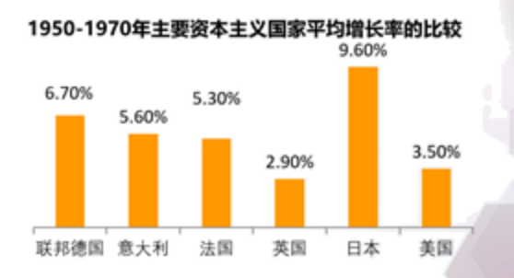
A．国家对经济干预的强化 B．科学技术的新发展
C．“福利国家”的建立 D．指令性计划体制的推行
30．在当今世界，粮食安全、资源短缺、气候变化、网络攻击、人口爆炸、环境污染、疾病流行、跨国犯罪等全球非传统安全问题层出不穷，对国际秩序和人类生存都构成了严峻挑战。可见（ ）
A．恐怖主义成为人类的最大威胁 B．强权政治是世界局势动荡的根源
C．经济全球化下各国应同舟共济 D．逆全球化思想的出现具有合理性
第Ⅱ卷（非选择题，40分）
材料解析题（本大题有4小题，每小题10分，共40分）
31．阅读下列材料，回答问题。
材料一
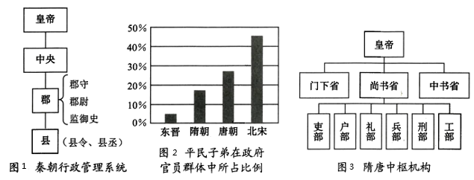
材料二 由于波斯帝国的统治范围广大，有些被征服地区沿用当地的统治制度。大流士（波斯帝国皇帝）采用并改进了亚述人所使用的驿站制度。他还统一币制，使得境内的商业活动有一定的标准，这种由王室发行以保证其纯度的钱币铸造起源于小亚细亚的吕底亚王国。
——摘编自马克直《世界文明史》
(1)根据材料一，分别指出图1、图2和图3中的相关制度。
(2)根据材料二，概括波斯帝国大流士为维护统治采取的措施。
(3)结合上述材料和所学知识，谈谈你对国家治理方面的认识。
32．历史是最好的教科书，党史是最好的营养剂。阅读下列材料，回答问题。
材料一 下边是新民主主义革命时期，中国共产党召开的重要会议（部分）
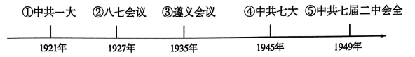
材料二 中国对外开放大事记（部分）
年份 | 事件
1978年 | 中共中央召开十一届三中全会
1980年 | 全国人大常委会批准在深圳、珠海、汕头、厦门设立经济特区
1984年 | 中共中央、国务院决定开放大连、天津、福州等14个沿海港口城市
1990年 | 中共中央、国务院做出开发开放上海浦东地区的决策
2001年 | 中国正式加入世界贸易组织
材料三 2012年党的十八大以来，我国国内生产总值突破百万亿元大关，人均国内生产总值超过一万美元；取得了特高压输变电技术、“神威·太湖之光”超级计算机、载人航天和探月工程等一大批标志性、引领性的重大科技成果；组织实施人类历史上规模最大、力度最强的脱贫攻坚战，近一亿农村贫困人口同全国人民一道迈入全面小康社会；中国特色大国外交全面推进，构建人类命运共同体成为引领时代潮流和人类前进方向的鲜明旗帜。
——《中华人民共和国简史》
(1)根据材料一并结合所学知识，任选一次会议，说明其对中国革命的影响。
(2)根据材料二并结合所学知识，归纳“中国对外开放”的主要特点。
(3)根据材料三并结合所学知识，概括党的十八大以来我国取得的建设成就。
33．阅读材料，回答问题。
材料一 下为《世界一部历史》中的一份大事年表
1800—1850年欧洲蒸汽驱动工业能力急剧增长
1811—1813年英国动用1.2万军队镇压捣毁机器的暴民
1842年埃德文·查德威克的《劳动人口的卫生状况》详细披露了曼彻斯特糟糕的生活条件
1848年马克思和恩格斯的《共产党宣言》问世
1851年伦敦水晶宫举办首届世界博览会
1867年马克思的《资本论》问世
——摘编自（美）菲利普·费尔南德兹·阿迈斯托《世界一部历史》
材料二 18世纪末19世纪初的一幅描绘英国工业城镇的图画
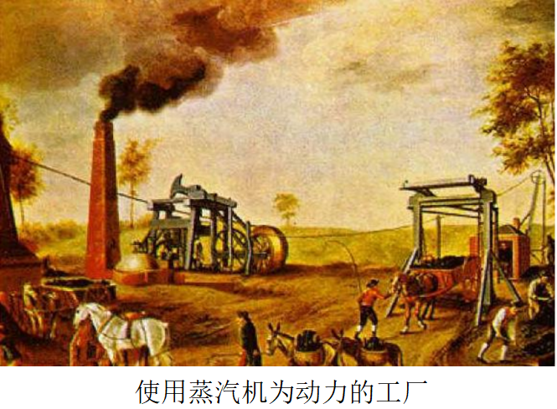
(1)概括指出材料一中反映的三种历史现象。
(2)如果把材料二用于研究材料一中的历史现象，请分析说明材料二的史料价值。
34．阅读材料，回答问题。
材料一 巴黎和会和平解决国际争端的特点对世界历史来说是十分重要的……国际联盟作为第一个立誓共同防御侵略、以非暴力方法解决争端的世界范围的国际合作组织，在世界历史上具有突出地位。……欧洲地图被大幅度修改，如波兰复国、南斯拉夫形成。……把从同盟国手中获得的殖民地居民看作是“在现代世界的紧张形势下还不能自己站立的民族”，“这些民族的监护应该委托给那些先进民族”。
——摘编自斯塔夫里阿诺斯《全球通史》
材料二 在旧金山会议（1945年4月25-26日召开）的最后一次全体会议上，南非首席代表发表讲话认为：“（联合国）宪章决不是一个完善的文件，但它至少是一个良好、实用和精雕细刻的和平方案，与以往所有防御战争的安全方案相较，远为实在、牢靠。”
——摘编自李铁成《联合国宪章与国际联盟盟约的历史比较》
(1)根据材料一并结合所学知识，说明巴黎和会“和平解决国际争端”的特点及影响。
(2)根据材料一、二并结合所学知识，指出在防御战争方面，联合国宪章比国联盟约“远为实在、牢靠”的原因。

1．A
【详解】本题是单类型单项选择题。据本题设问词是正向题。据本题时间信息可知准确时空：新石器时代。据题干“黄河中游某文化遗存中发现了彩绘陶器”可知，黄河中游出现的彩绘陶器是属于仰韶文化。A项正确；红山文化在北方辽河上游，排除B项；黄河下游的大汶口下游，排除C项；龙山文化代表器物是黑陶，排除D项。故选A项。
2．D
【详解】根据材料河南、陕西出土长江中下游风格的西周青铜器，结合史实河南、陕西属于黄河流域，属于北方，北方发现南方风格的青铜器，可知南北文化相互交流，故D正确；材料的内容是中原受到南方的影响，故A错误；材料与各诸侯国维护周礼无关，故B错误；材料与宗法制度无关，故C错误。

3．D
【详解】本题是单类型单项选择题。据本题主题干的设问词，可知这是正向题。据本题时间信息可知准确时空是：近代（中国）。据材料“反对‘恬淡之学’，而致力于成‘耕战’之术”及所学知识可知，这符合法家主张通过变法富国强兵的思想，D项正确；儒家强调德治，不致力于“耕战”，排除A项；墨家主张兼爱、非攻、尚力、尚贤等，也不致力于“耕战”，排除B项；道家主张无为而治，也不强调“耕战”，排除C项。故选D项。
4．D
【详解】本题是单类型单项选择题。据本题主题干的设问词，可知这是正向题。据本题时间信息可知准确时空是战国到秦朝时期的中国。据材料“诸侯国赵魏韩”等信息可知，图中所示是战国时期，结合所学可知秦朝的建立结束了战国纷争局面，D项正确；ABC项没结束战国时期诸侯纷争局面，排除ABC项。故选D项。
5．A
【详解】本题为单类型单项选择题。根据设问可知，这是本质题。时空范围为汉代（中国）。根据材料描述可知，汉文帝较为节俭，结合所学知识可知，当时的治国思想是黄老无为思想，实行休养生息政策，A项正确；均输平准，盐铁官营以及罢黜百家独尊儒术是汉武帝时期的举措，排除B、C项；D项是秦朝的文化政策，排除D项。故选A项。
6．C
【详解】本题是单类型单项选择题。据本题次题干的设问词，可知这是影响题。据本题时间信息可知准确时空是：北魏（中国）。据材料“改鲜卑姓氏为汉姓，学汉语、用汉字、穿汉服、与汉人通婚”可知，这些措施有利于促进鲜卑族与汉族的融合，C项正确；“改鲜卑姓氏为汉姓名，学汉语、用汉字、穿汉服、与汉人通婚”有利于汉族的认同，缓和阶级矛盾，排除A项；材料中的做法属于文化措施，与经济联系不大，排除B项；材料做法有利于汉族的认同，与政权并立无关，排除D项。故选C项。
7．B
【详解】本题是单类型单项选择题。据本题设问词是正向题。据本题时间信息可知准确时空：唐代（中国）。据题干可知，门下省的职责是对各部奏抄的审核和驳回，B项正确；中书省职责是草拟诏令，排除A项；尚书省职责是执行政令，排除C项，门下省无统领六部职资，排除D项。故选B项。
8．A
【详解】本题是单类型单项选择题。据本题主题干设问词，可知这是推断题。据本题时间信息可知准确时空是唐朝时期（中国）。材料中的唐朝壁画涉及当时的曲辕犁，曲辕犁反映出唐朝农业技术的进步，A项正确；材料涉及唐朝农业信息，与商业贸易无关，排除B项；材料涉及农业技术信息，不涉及农民地位，排除C项；敦煌莫高窟壁画本身是艺术品，但是据材料中的莫高窟的壁画仅涉及农业技术信息，排除D项。故选A项。
9．B
【详解】本题是单类型单项选择题。据本题主题干的设问词，可知这是影响题。据本题时间信息可知准确时空是：元朝（中国）。根据材料可知，元朝建立驿站制度，便于政务信息的传递的和提高政策落实的速度，有利于加强中央对地方的控制，B项正确；驿站制度有利于政务信息的传递，并不会缓和贫富差距带来的阶级矛盾，排除A项；驿站制度有利于政务信息的传递，不会扩大地方权力，排除C项；驿站制度有利于加强中央对地方的控制，未涉及政权与族权的结合，排除D项。故选B项。
10．B
【详解】本题是单类型单选题，据题干可知是推断题，据材料时间信息得出准确时空是清朝。表中信息表明清朝通过捍卫国家权益和加强稳定边疆的措施，开拓和巩固了国家版图，B项正确。材料没有涉及具体的民族关系，排除A项；海禁政策在明朝就开始实施，排除C项；材料体现的只是巩固边疆的措施，无法体现统治危机出现，排除D项。故选B项。
11．B
【详解】本题为单类型单项选择题。根据设问可知，这是推断题。时空范围为19世纪40年代（中国）。根据材料信息“英人”“广州”“亚罗号”等信息可知，这是第二次鸦片战争时期，英国人在华暴行，B项正确；鸦片战争、国民大革命以及八国联军侵华战争时期，三者与“亚罗号”事件不符，排除A、C、D项。故选B项。
12．A
【详解】本题是单类型单项选择题。根据主题干的设问词，可知是本质题。时空是：近代中国。结合所学知识分析题干信息，鸦片战争后，一批先进知识分子意识到世界形势的变化和西方入侵的威胁，开始开眼看世界，魏源编成《海国图志》一书，据题干《海国图志》的部分目录可知，魏源在书中阐述了海防思想，介绍了世界各国的地理位置、历史沿革，体现了了解世界形势和加强海防以应对外来入侵的思想，A项正确；魏源的《海国图志》反映一部分进步知识分子开眼看世界，不能体现整个民众的觉醒，排除B项、C项；魏源等人对世界的认识还很有限，不全面，排除D项。故选A项。
13．C
【详解】根据材料“明知此是伤心地，亦到维舟首重回；十七年中多少事，春帆楼下晚涛哀。”可知，材料描写的是1911年梁启超回忆的十七年前的一件屈辱的事件，即1895年甲午战争中国战败后签订《马关条约》，C项正确；中英签订《南京条约》是在1842年，排除A项；辛亥革命是1911年中国爆发的民主革命，排除B项；义和团运动19世纪末中国发生的一场农民运动，排除D项。故选C项。
14．C
【详解】本题是单类型单项选择题。据本题次题干的提示词，可知这是原因题。据本题时间信息可知准确时空是：1900年（中国）。根据材料“慈禧太后仓皇逃出北京城的窘相”结合所学可知，1900年，八国联军入侵北京，慈禧太后仓皇逃出北京城，C项正确；义和团主要是反对列强侵略，没有进攻北京，排除A项；英法联军攻占北京是在第二次鸦片战争期间，时间不符，排除B项；甲午战争中清朝战败后，慈禧太后不曾逃出北京城，排除D项。故选C项。
15．B
【详解】本题是单类型单项选择题。据本题主题干的设问词，可知这是本质题。据本题时间信息可知准确时空是：清末民初（中国）。材料表明,民国初年1912—1921年相比清末1903—1908年,注册公司几乎比辛亥革命前增加了一倍，说明中国民族资本主义工商业的发展出现高潮,民族资本主义工商业迅速发展，B项正确；材料中的企业是否为宣督商办企业,无法判晰，排除A项；民国初年北洋政府的政治状况日趋恶化,但资本主义经济却出现了新的发展趋向，C项“同步发展”说法错误，排除C项；材料并未涉及资产阶级的社会影响,排除D项。故选B项。
16．B
【详解】本题是单类型单项选择题。据本题主题干的设问词，可知这是影响题。据本题时间信息可知准确时空是：1926年（中国）。据本题材料结合所学可知，1924年，以国共合作为特征的革命统一战线建立后，明确“打倒列强，除军阀”这一革命目标的《国民革命歌》的诞生和传唱，有利于推行国民革命的发展和北伐的胜利进军，B项正确；据所学，护国运动发生在1915年至1916年底，排除A项；据所学，土地革命兴起于国民革命失败后，排除C项；据所学，日战争始于1931年九一八事变，排除D项。故选B项。
17．B
【详解】根据材料可知，中共红军领导人和少数民族首领歃血为盟，结为兄弟，成立了“中国彝民红军沽鸡支队”，传播了革命火种，B项正确；长征胜利实现了战略转移，排除A项；遵义会议纠正了“左”倾错误，排除C项；国共合作团结抗日有利于抗战胜利，排除D项。故选B项。
18．A
【详解】本题是单类型单项选择题。据本题主题干的设问词，可知这是正向题。据本题时间信息可知准确时空是：1955年（印度尼西亚万隆）。根据所学知识可知，1955年4月，亚非会议在万隆举行，这是战后第一次没有西方殖民国家参加的国际会议。会议上，中国提出并坚持“求同存异”的方针，避免了会议可能走上歧路的危险。会议在中国、印度、缅甸共同倡导的和平共处五项原则基础上，提出了万隆会议十项原则，即万隆精神，A项正确；不结盟运动秉行非集团化原则，不符合材料，排除B项；新中国成立初期的外交方针是“一边倒”和“另起炉灶”，与材料内容无关，排除CD项。故选A项。
19．A
【详解】本题是单类型单项选择题。据本题设问词是正向题。据本题时间信息可知准确时空：20世纪60年代的中国。据题干及所学可知，在社会主义建设时期涌现出许多先进典型和英雄模范，王进喜因建设大庆油田的先进事迹被人们称为“铁人”，A项正确；“党的好干部”是焦裕禄，排除B项；“解放军好战士”是雷锋，排除C项；“知识分子的杰出代表”一般指邓稼先等人，排除D项。故选A项。
20．A
【详解】本题是单类型单项选择题。据本题主题干的设问词，可知这是正向题。据本题时间信息可知准确时空是：21世纪（中国）。根据材料“‘一带一路’指的是‘丝绸之路经济带’和‘21世纪海上丝绸之路’”结合所学知识可知，“一带一路”指的是“丝绸之路经济带”和“21世纪海上丝绸之路”，A项为其标识，A项正确；B项的标识为金砖国家标识，排除B项；C项标识为世界贸易组织的标识，排除C项；D项标识为世界银行的标识，排除D项。故选A项。
21．D
【详解】本题是单类型单项选择题。据本题主题干的设问词，可知这是推断题。据本题时间信息可知准确时空是：古代（世界）。据本题材料表格信息可知，两河流域、尼罗河流域和爱琴海地区等，萌发了大河文明和海洋文明，表现古代早期人类文明独立发展，具有多元特征，D项正确；据材料和所学，人类早期文明各具特色且没有优劣之分，排除A、B两项；据所学，古代早期人类文明多起源于大河或海洋附近，排除C项。故选D项。
22．A
【详解】本题是单类型单项选择题。据本题主题干的设问词，可知这是正向题。据本题时间信息可知准确时空是：古代美洲。根据材料“独立培育出很多其他大陆没有的农作物，包括马铃薯、玉米、番茄和花生等”可知，古代美洲的农业相对发达，而马铃薯、玉米等农作物品种是印第安人的传统农作物，A项正确；非洲的班图人育出了甜高粱、西瓜和棉花等重要农作物，不包括马铃薯、玉米等农作物，排除B项；马铃薯、玉米等农作物品种是印第安人的传统农作物，不属于阿拉伯人和奥斯曼人，排除CD项。故选A项。
23．B
【详解】根据“应当承认，葡萄牙和西班牙的繁荣昙花一现，未能持久，但大西洋沿岸的其他国家英国、荷兰和法国很快承袭了它们的衣钵，崛起为世界名列前茅的经济强国。”可得出西方国家在新航路开辟后开始了早期的对外殖民扩张与掠夺，为其发展积累了原始资本，B项正确；A项与新航路开辟没有直接关系，排除A项；C项是在18世纪，D项是在19世纪，排除CD项。故选B项。

【点睛】
24．A
【详解】结合所学知识可知，天赋人权指的是人具有天生的生存、自由、追求幸福和财产的权利，因此根据材料“本身自由，周围的人与自己平等，这才是真正的生活”可知体现的是天赋人权、自由平等，A项正确；三权分立是孟德斯鸠的主张，与伏尔泰无关，排除B项；材料未涉及独立思考的说法，排除C项；伏尔泰主张君主立宪制，王权至上的说法错误，排除D项。故选A项。
【点睛】
25．B
【详解】根据材料“法国共和制确立过程示意图”，并结合所学可知，自大革命起，法国政权更替频繁，政体反复变化，经历了君主制、君主立宪制、共和制等多种政体的较量，直至19世纪70年代才最终确立了共和制。由此可知，法国共和制确立的过程艰难、曲折，B项正确；法国共和制确立的过程漫长，排除A项；英国资产阶级革命中确立过共和制，美国1787年宪法确立了共和制，所以共和制不是法国首创，排除C、D项。故选B项。
【点睛】
26．C
【详解】结合所学内容可知，19世纪前半期英国处于工业革命时期，这一时期由于工业革命导致了城市环境的污染与破坏，从而使得民众死亡率上升，C项正确；医疗技术水平是不断提高的，排除A项；人口增长过快不是死亡率上升的重要原因，排除B项；工业革命带来的是食物的不断丰富，排除D项。故选C项。
27．D
【详解】本题是单类型单项选择题。据本题主题干的设问词，可知这是推断题。据本题时间信息可知准确时空是：19世纪 80 年代----1894 年（印度）。 据材料可知， 19 世纪80年代至1894年印度棉纺织厂（近代企业）数量增长，产业工人队伍得到壮大，说明19世纪末印度民族资本主义经济得到逐步发展,D项正确；英国对印度的侵略使印度民族危机不断加深，排除A项；1905年，印度人民的反英斗争出现新高潮，排除B项；以提拉克为首的印度国大党激进派主张推翻殖民统治，实现印度独立，使印度人民民族民主意识逐步觉醒，排除C项。故选D项。
28．B
【详解】本题是单类型单项选择题。据本题主题干的设问词，可知这是本质题。据本题时间信息可知准确时空是十月革命后的世界。据材料并结合所学可知，“旧的资产阶级世界革命”主要是资产阶级民主革命，十月革命和之前民主革命相比最大特点是十月革命属于“无产阶级社会主义世界革命”，人类进入了社会主义社会时期，B项正确；十月革命是政治革命和社会革命同时并举，排除A项；C项在重复题干，没有指出十月革命不同在哪里，排除C项；十月革命打破资本主义一统天下的格局，具有全球性影响意义，排除D项。故选B项。

29．D
【详解】本题是单类型单项选择题。据本题设问词是反向题。据本题时间信息可知准确时空：20世纪下半叶的资本主义国家。根据题干可知，20世纪下半叶欧洲的德国、意大利、法国和亚洲的日本平均增长率排在前列，超过了英美。结合所学可知，二战后资本主义国家主要的新变化是宏观调控的实行、科学技术的新发展、“福利国家”的建立，这些促进了战后资本主义国家经济的恢复和发展。而苏联则推行指令性计划经济体制，D符合题意；其他选项属于二战后资本主义国家的新表现，不符合题意，排除ABC项。故选D项。
30．C
【详解】本题是单类型单项选择题。据本题主题干的设问词，可知这是本质题。据本题时间信息可知准确时空是：现代（世界）。根据材料并结合所学知识可知，在当今世界各国联系日益紧密的背景下，人类发展面临着诸多问题，为了应对这些挑战，各国应同舟共济，C项正确；材料反映了经济全球化下各国应同舟共济，无法说明恐怖主义成为人类的最大威胁，排除A项；材料反映了经济全球化下各国应同舟共济，并未探讨世界局势动荡的根源，排除B项；材料反映了经济全球化下各国应同舟共济，D项与材料主旨不符，排除D项。故选C项。
31．(1)郡县制；科举制；三省六部制。
(2)部分地区沿用当地制度；推行驿站制度；统一币制。
(3)政治制度要因时而变；政治制度变革是为维护国家统一服务的等。

【详解】（1）制度：结合所学知识可知，图1反映的是秦朝在地方推行的郡县制；图2反映的是科举制，促进了社会阶层的流动；图3反映的是三省六部制，是皇权专制的产物。
（2）措施：根据材料“有些被征服地区沿用当地的统治制度”可归纳出部分地区沿用当地制度；根据材料“大流士（波斯帝国皇帝）采用并改进了亚述人所使用的驿站制度”可归纳出推行驿站制度；根据材料“他还统一币制，使得境内的商业活动有一定的标准”可归纳出统一币制。
（3）认识：结合上述分析和所学知识可知，如政治制度要因时而变；政治制度变革是为维护国家统一服务的等。
32．(1)①中共一大：宣告中国共产党诞生，是一个开天辟地的大事件，给灾难深重的中国人民带来了光明和希望。从此，中国革命的面貌焕然一新。（也可以具体阐述：中国革命有了坚强的领导力量；中国革命有了正确的前进方向；中国人民有了强大的凝聚力量等）②八七会议：总结了国民革命失败的教训，纠正了陈独秀的右倾机会主义错误，确定实行土地革命和武装反抗国民党反动派的总方针。③遵义会议：开始确立以毛泽东为主要代表的马克思主义正确路线在党中央的领导地位，在极其危急的情况下，挽救了党，挽救了红军，挽救了中国革命。④中共七大：确立毛泽东思想为党的指导思想，选举产生了新的中央委员会，使全党在马克思列宁主义、毛泽东思想的基础上达到空前的团结。⑤中共七届二中全会：指出党的工作重心必须由乡村转移到城市，提出了新民主主义革命胜利后党在各方面的基本政策。
(2)特点：从沿海到沿江，从沿边到内陆；由点到面；从试点到推广；多层次、多渠道、多形式的全方位开放；坚持党的领导。
(3)建设成就：国民经济保持快速增长；科技创新快速发展；打赢脱贫攻坚战，全面建成小康社会；提出构建人类命运共同体理念，国际影响力不断扩大。

【详解】（1）本题是影响类材料分析题。时空为1921到1949年（中国）。
综合材料一时间轴上的信息和所学，从中国共产党在新民主主义革命时期召开的会议中选取一例，并具体说明其对中国革命的影响即可。如中共一大宣告中国共产党诞生，给中国人民带来了光明和希望，八七会议确定实行土地革命和武装反抗国民党反动派的总方针，遵义会议开始确立以毛泽东为主要代表的马克思主义正确路线在党中央的领导地位，中共七大确立毛泽东思想为党的指导思想，使全党空前团结，中共七届二中全会指出党的工作重心必须由乡村转移到城市，提出了新民主主义革命胜利后党在各方面的基本政策等。
（2）本题是特点类材料分析题。时空为1978年以来（中国）。
综合材料二表格信息和所学，从进程、路径、领导和格局等角度分析当代中国的对外开放可得出，中国对外开放坚持党的领导，从沿海到沿江，从沿边到内陆，从试点到推广，逐渐形成了一个由点到面，多层次、多渠道、多形式的全方位开放格局。
（3）本题是特点类材料分析题。时空为2012年至今（中国）。
据材料三“我国国内生产总值突破百万亿元大关，人均国内生产总值超过一万美元”可知，国民经济保持快速增长；据材料三“取得了特高压输变电技术、‘神威·太湖之光’超级计算机、载人航天和探月工程等一大批标志性、引领性的重大科技成果”可得出，科技创新快速发展；据材料三“组织实施人类历史上规模最大、力度最强的脱贫攻坚战，近一亿农村贫困人口同全国人民一道迈入全面小康社会”可知，打赢脱贫攻坚战，全面建成小康社会；由材料三“中国特色大国外交全面推进，构建人类命运共同体成为引领时代潮流和人类前进方向的鲜明旗帜”，结合所学可得出，提出构建人类命运共同体理念，国际影响力不断扩大。
33．(1)历史现象：工业革命开始，推动了生产力的快速发展；工人阶级生活条件恶劣，工人运动开始出现；马克思主义诞生。
(2)史料价值：材料二的画作出自工业革命兴起的年代，具有较高的真实性；从画面上看，蒸汽机普遍使用于工厂；使用蒸汽机的工厂带来了严重的环境污染。

【详解】（1）历史现象：据材料一“欧洲蒸汽驱动工业能力急剧增长”说明英国工业革命推动了生产力的快速发展；据材料一“埃德文·查德威克的《劳动人口的卫生状况》详细披露了曼彻斯特糟糕的生活条件”可得工人阶级生活条件恶劣；据材料一“英国动用1.2万军队镇压捣毁机器的暴民”说明工人运动兴起；据材料一“马克思和恩格斯的《共产党宣言》问世”可得出马克思主义诞生。
（2）史料价值：从两个方面，其作品的真实性，其内容与当时的联系。从“18世纪末19世纪初的一幅描绘英国工业城镇的图画”可以判断其画作出自工业革命兴起的年代，具有较高的真实性，画面内容蒸汽机普遍使用于工厂；使用蒸汽机的工厂带来了严重的环境污染也符合当时的现实，所以对于研究当时的社会面貌有较高的史料价值。
34．(1)特点：建立国际联盟维护和平；按照民族自决原则划分领土；对战败国的殖民地采取“委任统治”形式。
影响：一定程度上有利于一战后世界的和平；为后世和平解决国际争端提供了借鉴；改变世界政治格局（或冲击国际秩序）；激化战胜国与战败国、宗主国与殖民地、战胜国之间的矛盾；为第二次世界大战的爆发埋下伏笔；推动一战后民族解放运动的发展等。
(2)国联的宗旨是促进国际合作和实现世界和平与安全，但是英法操纵，并实行“全体一致”的原则，在制裁侵略、保卫和平方面没有发挥应有的作用。
联合国吸取国联的教训，将制裁侵略的权力集中于安理会，在形成实质性决议中实行“大国一致”的原则，使和平解决争端和制裁侵略具有更强的可操作性。

【详解】（1）特点：依据材料“ 巴黎和会和平解决国际争端的特点对世界历史来说是十分重要的”，得出建立国际联盟维护和平；依据材料“以非暴力方法解决争端的世界范围的国际合作组织”，得出按照民族自决原则划分领土；依据材料“这些民族的监护应该委托给那些先进民族”，得出对战败国的殖民地采取“委任统治”形式。
影响：依据材料“国际联盟作为第一个立誓共同防御侵略、以非暴力方法解决争端的世界范围的国际合作组织，在世界历史上具有突出地位”，得出一定程度上有利于一战后世界的和平；对后世的借鉴角度分析，得出为后世和平解决国际争端提供了借鉴；从对国际格局的影响角度分析，得出改变世界政治格局；从战后矛盾角度分析，得出激化战胜国与战败国、宗主国与殖民地、战胜国之间的矛盾；从对之后二战的影响角度分析，得出为第二次世界大战的爆发埋下伏笔；从推动战后民族解放运动角度分析，得出推动一战后民族解放运动的发展。
（2）原因：从国家联盟的宗旨角度分析，得出联的宗旨是促进国际合作和实现世界和平与安全，但是英法操纵，并实行“全体一致”的原则，在制裁侵略、保卫和平方面没有发挥应有的作用。从联合国的作用及原则角度分析，得出联合国吸取国联的教训，将制裁侵略的权力集中于安理会，在形成实质性决议中实行“大国一致”的原则，使和平解决争端和制裁侵略具有更强的可操作性。

